**Функциональная грамотность**

Новые ФГОС НОО и ООО включают требование, чтобы школа создала условия, при которых у учеников должна сформироваться функциональная грамотность.

Для выполнения государственных задачи и требований ФГОС НОО, ООО и СОО школы города проводили мероприятия по развитию функциональной грамотности.

Новые ФГОС НОО и ООО предусматривают, что школа должна создавать условия, которые позволят сформировать функциональную грамотность учащихся – способность решать учебные задачи и жизненные проблемные ситуации на основе сформированных предметных и метапредметных (универсальных) способов деятельности. Это создаст основу дальнейшего успешного образования и ориентации подростка в мире профессий. Учителя города использовали диагностические работы из электронного банка заданий российской электронной школы.

На основе сводного рейтинга, сформированного Рособрнадзором по итогам 2021 года, показатель «Функциональная грамотность» по городу Благовещенску в желтой зоне. Достижение показателя – 55%. Показатель характеризует качество образования, повышения уровня функциональной грамотности в Благовещенске.

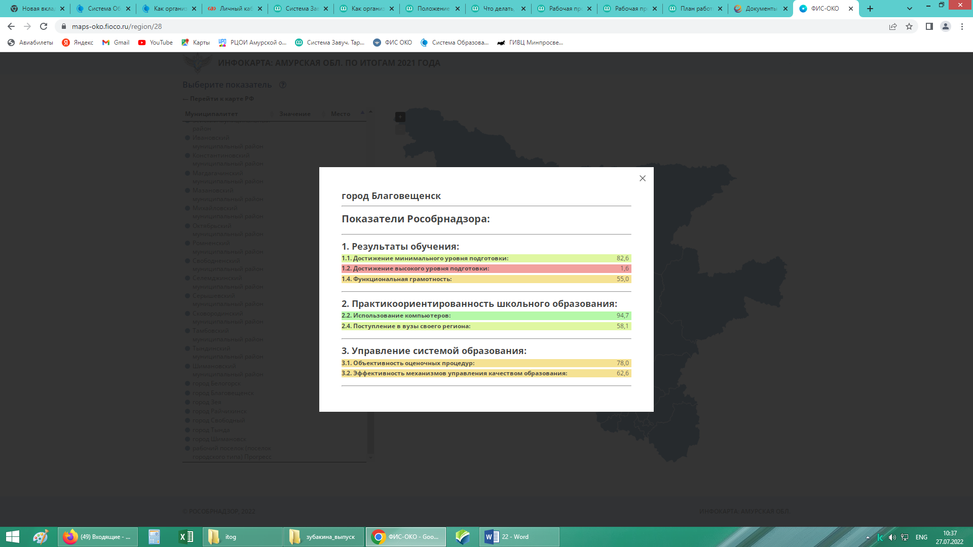

Педагогам необходимо включить в рабочие программы новые задания и предусмотреть мероприятия по развитию функциональной грамотности. Функциональную грамотность можно развивать не только на уроках. Чтобы добиться максимального эффекта, лучше рекомендуем использовать ресурс внеурочной деятельности.

На педагогических советах обсудить мероприятия, чтобы улучшить показатели развития функциональной грамотности в школе. На основе предложений сформировать план по формированию функциональной грамотности на учебный год.